**Пирамида**

**Пирамида** деп бір жағы кез келген көпбұрыш, ал қалған п жағы төбелері ортақ үшбұрыштардан тұратын көпжақты атайды.

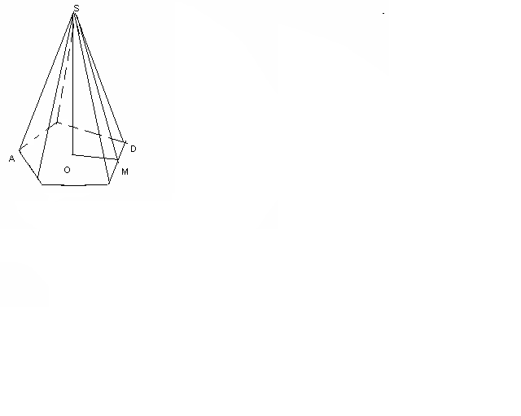SA**-**бүйір қыры**,** SO-биіктігі, SM-бүйір жағының биіктігі( апофемасы)

V- көлемі

Sт.б-толық бетінің ауданы

Sтаб-табанының ауданы

Sб.б-бүйір бетінің ауданы

Кез келген пирамида үшін: V=Sтаб H

Sт.б= Sб.б+ Sтаб

Дұрыс пирамида үшін**:** Sб.б=PA

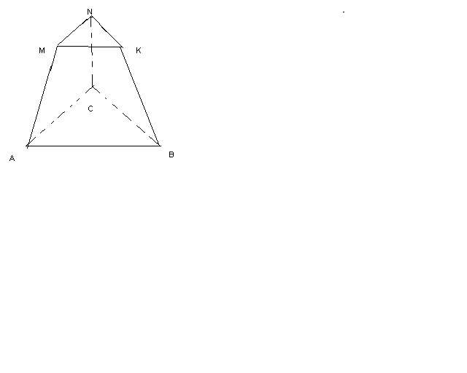

P-пирамида табанындағы көпбұрыштың периметрі

А-апофемасы

**Қиық пирамида** деп пирамиданың табаны мен табан жазықтығына параллель қима жазықтық арасындағы бөлігі аталады.

Р1, Р2-табандарының периметрі

S1, S2-табандарының аудандары

V=H(S1+S2+)

S б.б=(P1+P2) A

**№1**

Егер берілген нүктеден барлық қабырғаларына дейін 3 см, ал үшбұрыш қабырғасы 2см тең болса, берілген нүктеден дұрыс үшбұрыш жазықтығына дейінгі қашықтықты табыңыз.

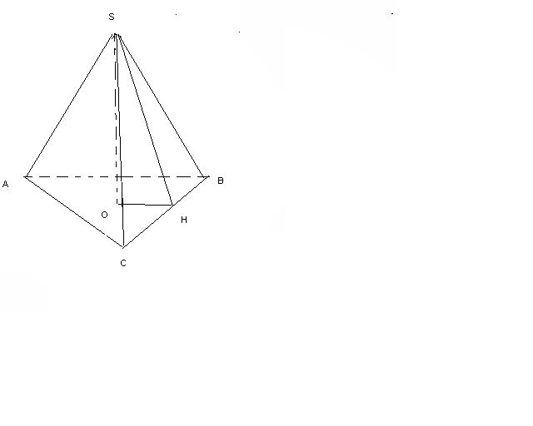 SH=3 см

AB= 2см

SO=?

Шешуі: OH – дұрыс үшбұрышқа іштей сызылған шеңбердің радиусы.

r= ;

OH= 

SO2=SH2-OH2

SO==2

Жауабы:2см

**№2.** Пирамиданың табанына параллель жазықтық пирамида биіктігін 3:2 қатынасқа бөледі. Жазықтық пирамиданың көлемін қандай бөлікке бөледі?

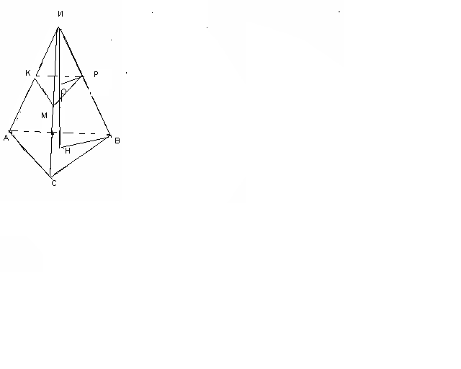  ИО=3x, ОН=2x

SКМР=S1; SABC= S2

 S1=9y; S2= 25y

VИКМР=ИО* S1=*3x*9у=9 ху

Vқиық пир=ОИ (S1+S2+)=*2x (9y+25y+)= *98 xy

==

**№3**  Төртбұрышты дұрыс пирамиданың биіктігі 2 см –ге тең, ал табанының қабырғасы 4 см. Бүйір қырының ұзындығын тап.

SH=2, AB= 4. SA= ?

АC=

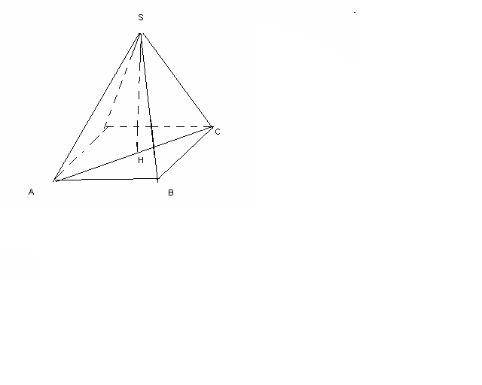AH=2

SA==

Жауабы: см.

**№4.**

Төртбұрышты дұрыс пирамиданың биіктігі 9 см-ге тең, ал бүйір қыры 12 см болса, көлемі неге тең?

SH=9 см , SA= 12 см , V=?

НС==3

AC=6

AB2+BC2=252

S=AB2= 126

V=S H

V=*126 *9=378см3Жауабы:378см3

**№5**

Дұрыс төртбұрышты пирамиданың биіктігі 80 см, табан қабырғасы 120 см. Табанының центірінен өтетін бүйір жағына параллель қимасының ауданын табыңыз.

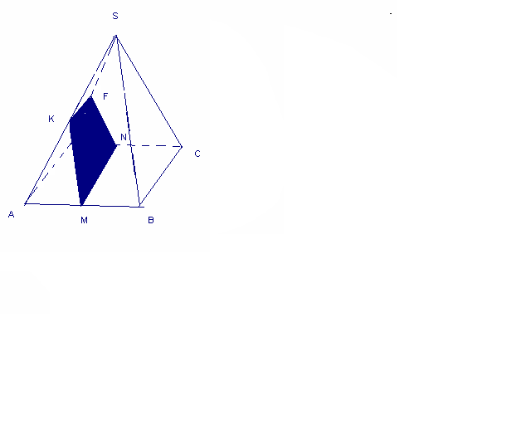

SH=80 cм,

AB=120 cм

SKFNM-?

AC=

AH=60

SA==20

КМ=SA:2=20:2=10

MN=BC=120

MO=(MN-KF):2=(120-60):2=30

KO==50

SKFNM=4500cм2

**№6.** Төртбұрышты дұрыс пирамиданың табан қабырғасы 20 см, бүйір қырының екі жақты бұрышы 1200. Пирамиданың бүйір бетінің ауданын табыңыз.

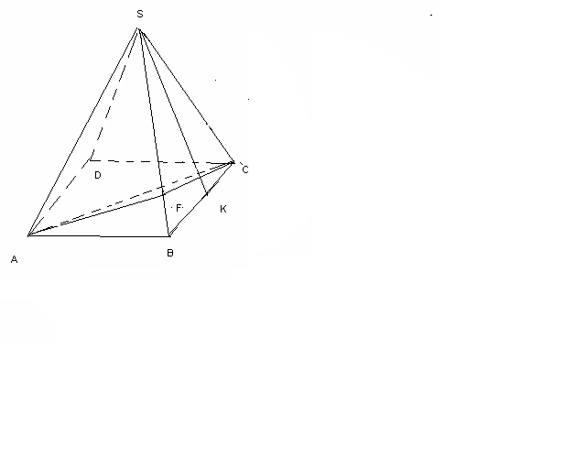

<AFC=1200

AC2=AB2+BC2

1) ABC

AC==20

2) AFC



FC=(20.):=20

3) FBC

BF==

SC2=SF2+FC2

SC=x,

SF= x-

X2=( x-)2+(20)2

X2=X2-2X+()2+

X=

X=10

SC=10

SK2=SC2-KC2=(10)2-102=200

SK=10

Sб.б=PABCDSK= *80* 10= 400

**№7**

Үшбұрыш пирамиданың бүйір қырлары өзара перпендикуляр және 4 см, 5см, 6 см тең. Көлемі неге тең?

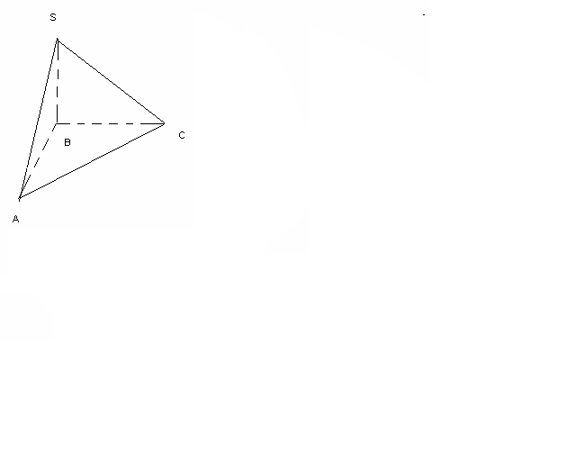

SB-биіктік,

AB=4 cм , BC= 5 cм, SB=6 cм

SABC=AB*BC= *4*5=10

V= SABC.SB=*10*6=20 cм3

**№ 8**  Пирамиданың табаны – бүйір қабырғасы 10 см, табаны 12 см болатын тең бүйірлі үшбұрыш. Бүйір жақтары табан жазықтығымен 600-қа тең екі жақты бұрыш жасайды. Пирамиданың биіктігін табыңыз.

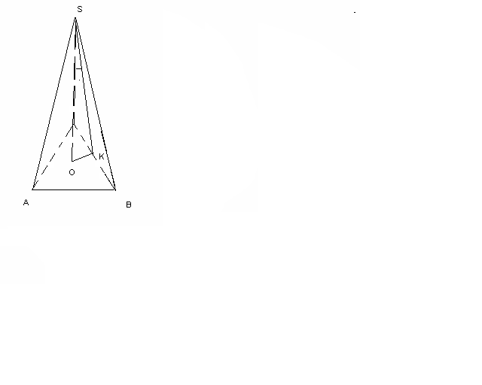ABC-тең бүйірлі,AC=CB=10 cм, AB=12 cм.

<SKO=600, SO-?

S=r p

KO=r=S:p

p=(10+10+12):2=16

S==48

=tg600

r=КО=48:16=3

SO=3cм

**№9**  Табанының қабырғасы 9 см және биіктігі 10 см болатын үшбұрышты дұрыс пирамидаға сырттай шар сызылған. Шардың радиусын табыңыз.

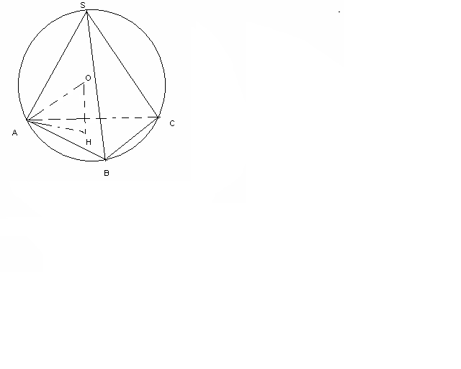AH= r-ABC-ға сыртай сызылған шеңбердің радиусы

AO=R -пирамидаға сырттай сызылған шардың радиусы.

SH-пирамиданың биіктігі.

R=

AS===

AS=L

L2=2RH

R==6,35

**№10**  Пирамиданың табаны –ромб, оның сүйір бұрышы 600,қабырғасы 14 см. Пирамида табанындағы екі жақты бұрыштары 450-тан. Пирамиданың көлемі неге тең?

ABCD-ромб, <A=600 <SKO=450, V-?

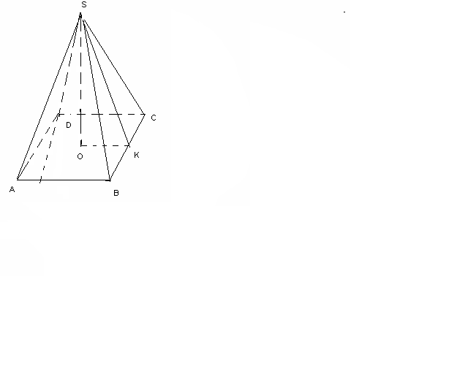Sромб=a2sin 600=142 *=98

AHD

DH = sin600

AD

DH=14 * =7

OK=DH:2=

SO=OK

SOK, <O=900.

<K=<S=450

V= Sромб SO=*98*=343 cм 2

**№11**  Бүйір қыры 3см-ге, ал табанының қабырғасы 4 см-ге тең төртбұрышты дұрыс пирамиданың көлемін табыңыз.

SA=3 cм, AB=4 cм, V-?

AC==4

HC=AC:2=4:2=2

SH==1

V=AB2 SH=*16*1=5cм3

**№12** Дұрыс төртбұрышты пирамиданың бүйір қыры 5 см, ал биіктігі 4 см. Пирамиданың көлемі неге тең?

SA=5 cм, SH=4 cм.

V-?

HC==3

AC=2HC=6

AB2+BC2=AC2

AB2=6:2=3

V=AB2SH=*3*4=4 cм3

**№13** Берілген нүктеден шаршының барлық төбелеріне дейінгі қашықтық 4 см-ге тең. Ал шаршының қабырғасы 2 см-ге тең болса, берілген нүктеден шаршының жазықтығына дейінгі қашықтықты табыңыз.

 SA=SB=SC=SD=4 cм,

AB=2, SH-?

AB2+BC2=AC2

AC==2

HC=

SH==cм.

**№14**  Төртбұрышты дұрыс пирамиданың бүйір бетінің ауданы 2см-ге,

табанының қабырғасы 2 см-ге тең. Пирамиданың көлемі неге тең?

 Sб.б=2cм,

AB=2cм.

V-?

Sб.б=PABCD.SM,

SM- бүйір жағының апофемасы

SM=2SABCD:P=4:8=

SH=

V= *4*=2 cм3

**№15**

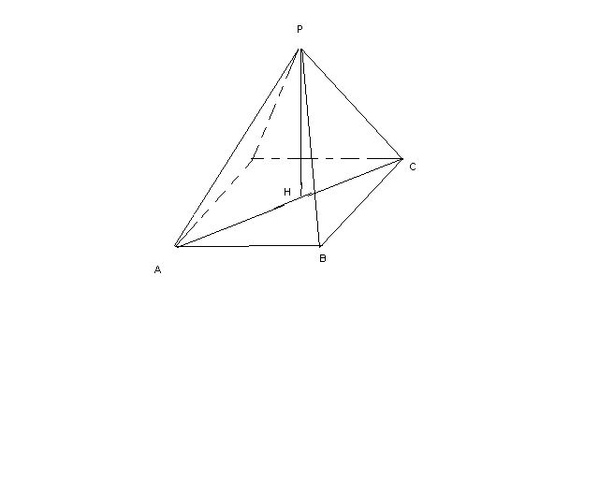Төртбұрышты дұрыс пирамиданың бүйір қыры мен табанының арасындағы бұрыш , диогональдық қимасының ауданы S. Пирамиданың көлемі неге тең?

<SAH=

SASC=S, V-?

=ctg

SH=h

AH=hctg

AC=2hctg

AB2+BC2=AC2

2AB2=(2hctg)2

AB2=2h2ctg2

SASC=AC* SH=*2hctg*h=h2ctg

h=

AB=

SABCD=()2=2Sctg V=2Sctg=

**№16** 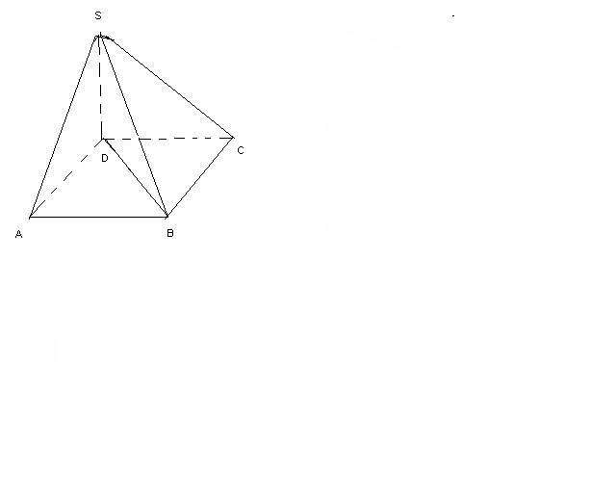 Пирамиданың табаны квадрат. Биіктігі табанының бір төбесі арқылы өтеді. Егер табанының қабырғасы 20 дм, биіктігі 21 дм болса, онда пирамиданың бүйір бетінің ауданын табыңыз.

ABCB-шаршы, АB=20 дм,SD=21 дм. Sб.б-?

SASD=AD SD=*20*21=210

SABS=AB AS=*20*29=290

Sб.б=2 (SASD+ SABS)=(210+290)*2=1000 дм2=10м2

**№17**  Жазықтықта тік бұрышты үшбұрыш берілген. Гипотенузасы 12 см. Кеңістікте берілген бір нүктеден үшбұрыш төбелеріне дейінгі қашықтық 10 см-ден. Үшбұрыш жазықтығынан кеңістіктегі нүктеге дейінгі қашықтықты табыңыз.

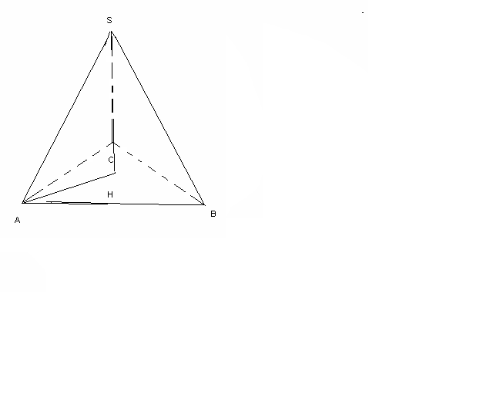ABC-тік бұрышты үшбұрыш, АВ=12 cм,

SA=10cм

SH-?

AH=R-ABC-ға сырттай сызылған шеңбердің радиусы

R=6

SH=

**№18**  Пирамиданың табаны диогональдары 4 см және 2см арасындағы бұрышы 300-қа тең параллелограмм. Пирамиданың биіктігі табанының кіші қабырғасына тең болса, онда көлемі неге тең?

ABCD-параллелограмм, AC=4cм, BD=2cм, <BHC=300

SH=AB, V-?

S=AC* BD *sin300=*4*2*=2 cм2

AB=

V=*2*1=cм3

**№19**

ABCD тік төртбұрышының D төбесі арқылы тік төртбұрыш жазықтығына перпендикуляр DS түзуі жүргізілген. S нүктесінен тік төртбұрыштың төбелеріне дейінгі қашықтықтар

12 м, 14 м , 18 м. DS кесіндісінің ұзындығы неге тең?

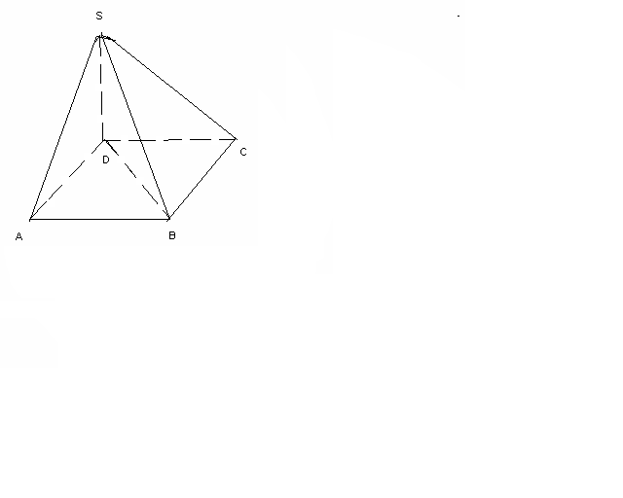SA=12 м, SB=14 м, SC=18м

SD=?

AB=x, BC=y, SD=z

X2+z2=144

Y2+z2=196

X2+y2+z2=324

144-z2+196-z2+z2=324

Z2=16

Z=4м

Жауабы: SD=4м

**№20**

Үшбұрышты дұрыс пирамиданың бүйір қырының ұзындығы см-ге тең. Бүйір қыры табан жазықтығымен 600 бұрыш жасаса, онда пирамидаға сырттай сызылған шардың радиусын табыңыз.

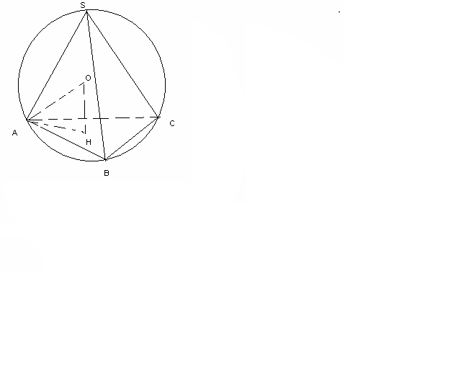SA= см

<SAH=600

AO=R- пирамидаға сырттай сызылған шардың радиусы

=cos600

AH=.

SH==

SA2=2R*SH

R= = см

**№21**  Дұрыс тетраэдрдің биіктігі h-қа тең. Толық бетінің ауданын табыңыз.

AB=x

SH=h

R-ABC-ға сырттай сызылған шеңбердің радиусы

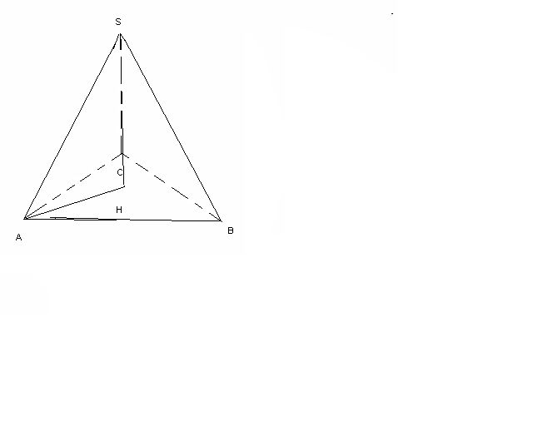R=

AS2=SH2+AH2

X2=()2+h2

X2-=h2

X2=h2  SABC=

Sт.б=4

**№22**  Көлемі 4 см3, ал табанының қабырғасы 2 см-ге тең төртбұрышты дұрыс пирамиданың бүйір қырының ұзындығын табыңыз.

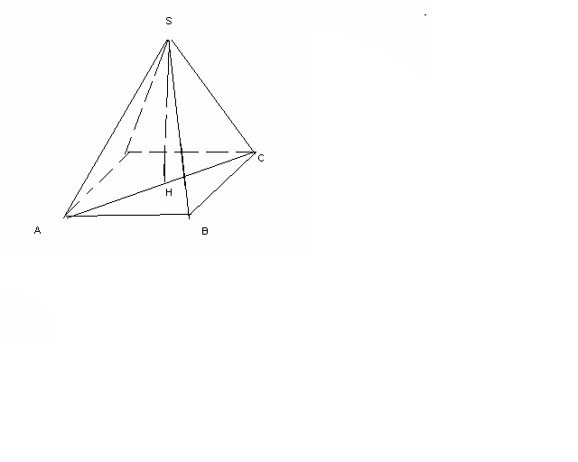 V=4cм3

AB=2 см

SABCD=22=4см2

V= SABCD*SH

SH=3V: SABCD

SH=12:4=3

АС=2, HC=

SC=

**№23** Пирамиданың табан қабырғасы а-ға тең шаршы. Іргелес екі бүйір жағы табынына перпендикуляр, ал басқа екі бүйір жағы табанымен 600 бұрыш жасайды. Пирамиданың толық бетінің ауданын табыңыз.

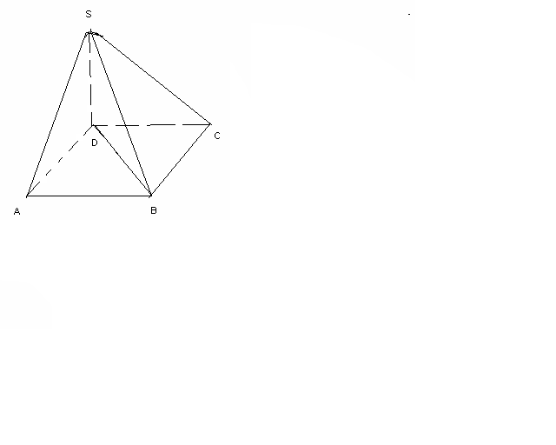

ABCB-шаршы, AB=a

<SAD=<SCD=600

Sт.б=Sтаб+2(SASD+SSAB)

Sтаб=a2

SD= tg600

AD

SA=a

SASB=AS*AB=*a*2a=a2

SSAD= AD*SA=*a* a=a2

Sт.б=a2+2(a2+a2)2=a2(3+)

**№24** Пирамиданың табанына параллель жазықтық қимасы биіктікті 1:1 қатынасындай бөледі. Қима ауданы 2 м2 болса, табан ауданы неге тең?

SH1=2SH S1=2 м2

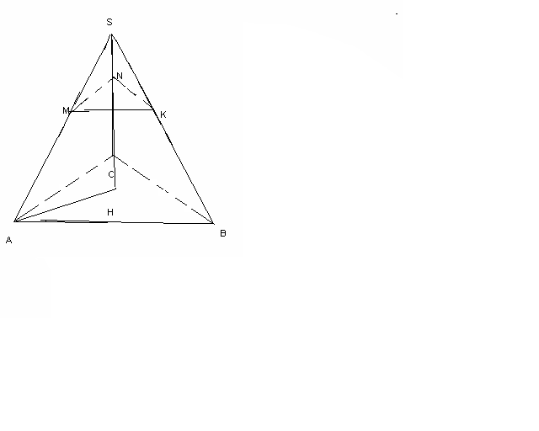

 =()2



S1=8 м2

**№25**  MABCD дұрыс төртбұрышты пирамиданың МО биіктігі 7 см-ге тең, ал бүйір қыры 14 см- ге тең болса, онда  скаляр көбейтіндісін табыңыз.

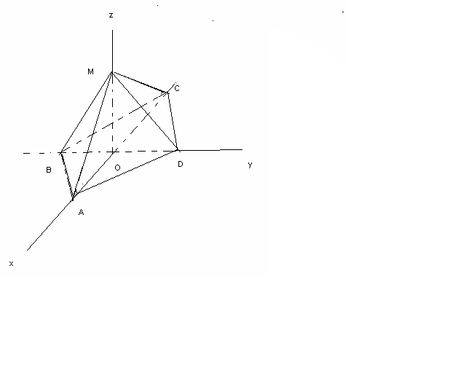

MO=7, MA=14.

AO2= MA2-MO2

AO=

M(0;0;7), O(0;0;0), C(-7;0;0)

MO(0;0;7)

MC(-7;0;7)

=0+0+49=49

**№26**

Төртбұрышты дұрыс пирамиданың табан қабырғасы а-ға тең, бүйір қырындағы екі жақты бұрыштары 1200-тан. Пирамиданың көлемі неге тең?

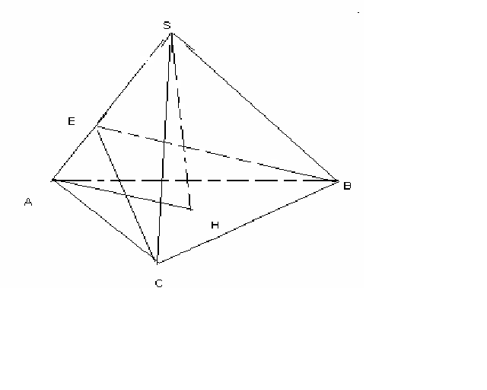Sтаб=

ABC:

CB2=CE2 +EB2-2CE *CB cos1200

CE=x

a2=3x2

x=

SAC:

AE2=AC2-CE2

AE==a

AS=CS=y

ES2+EC2=SC2

ES=AS-ES  
 (y- a)2+=y2

y2-2ax+2+= y2

y=

AS=

SAH: AH=

SH2=AS2-AH2

SH=

V= Sтаб SH=**=

**№27**

Пирамиданың табаны тік бұрышты үшбұрыш, 300 төбесіне қарсы жатқан катеті 30 см. Бүйір қырлары табан жазықтығына 600бұрыш жасаса, пирамиданың биіктігін табыңыз.

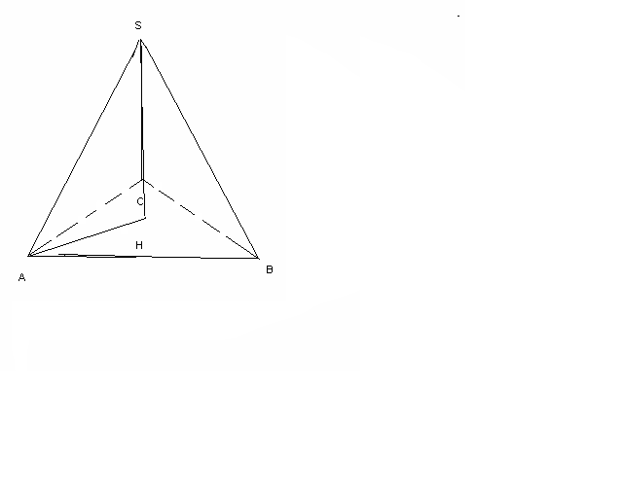ABC-тік бұрышты үшбұрыш

<A=300, BC=30, <SAH=600

SH=?

AB=60

AC=

R- ABC-ға сырттай сызылған шеңбердің радиусы

R=AH

R==30

tg600

SH=30

**№28**

SABC пирамидасының SB қыры биіктігі болады. BС=18 см, AB= 12 см ,

SB=5 см <CBA=900болса, пирамиданың төбесінен табанының медианаларының қиылысу нүктесіне дейінгі қашықтықты табыңыз.

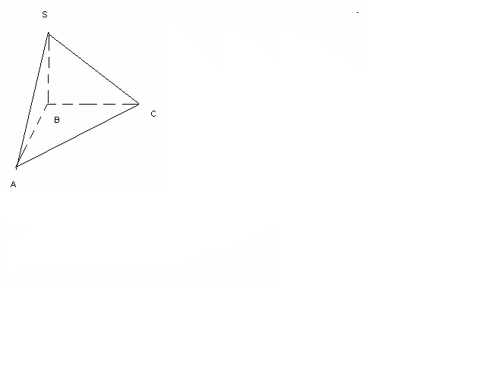BС=18 см, AB= 12 см ,SB=5 см <CBA=900 SO-?

AC=

m-ABC-ның АС-ға жүргізілген медианасы

m=

BO-АВС-ның медианаларының қиылысу нүктесі

BO==4

SO2=SB2+BO2

SO=

**№29** 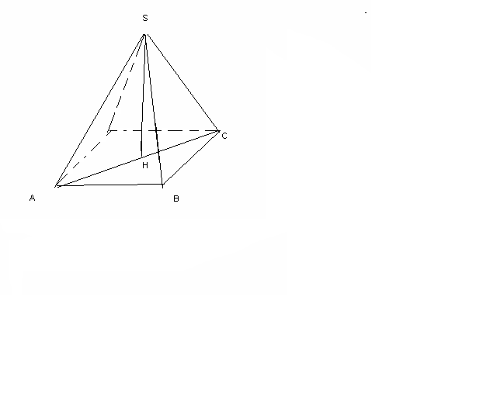Пирамиданың табаны-параллелограмм, оның қабырғасы 3 см және 7 см, ал диогональдарының бірі 6 см. Пирамиданың биіктігі диогональдарының қиылысу нүктесінен өтеді, ол 4 см-ге тең. Бүйір қырын табыңыз.

AB=3, BC=7, AC=6, SH=4

SA-?

AC2+BD2=2(AB2+BC2)

BD2=2(9+49)-36

BD2=80

BD=4

BH=BD:2=2

SB2=SH2+BH2

SB2=16+20=36

SB=6

SA2=9+16=25

SA=5

**№30**  М нүктесі тең түйірлі ABCD трапеция жазықтығынан тысқары жатыр және трапеция төбелерінен бірдей 7 см қашықтықта орналасқан. Егер AB= 12 см , DC= 8 см, AD=6см болса, М нүктесінен трапеция жазықтығына дейінгі қашықтықты табыңыз.

RABCD=RABD

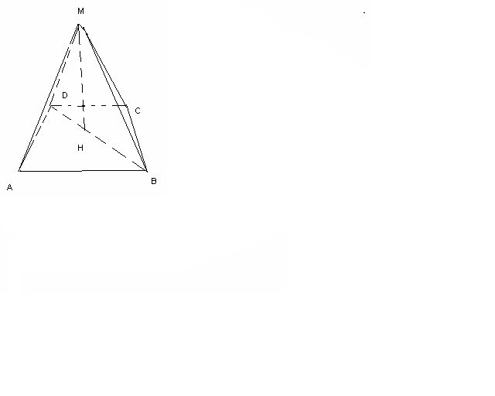 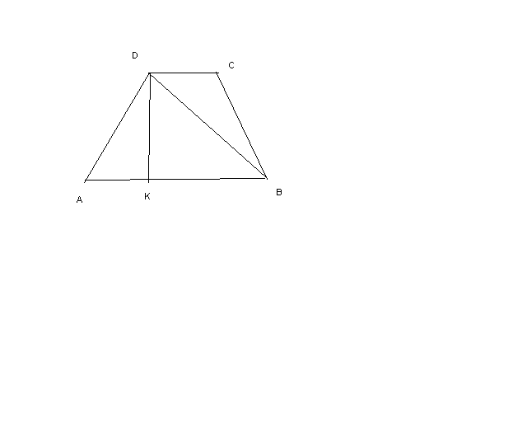

AK=(AB-DC):2=(12-8):2=2

DK2=AD2-AK2

DK2=36-4=32

DK=4

DB2=DK2+KB2  
KB=AB-AK=12-2=10

DB2=32+100=132

DB=2

PABD=(12+2+6):2=9+

SABD=

RABD=

MO=

**№31**  Дұрыс төртбұрышты пирамиданың табанының диогоналі 4см, бүйір жақтары табан жазықтығымен 600 жасайды. Пирамидаға іштей сызылған сфераның бетінің ауданын табыңыз.

AC=4

<SHO=600

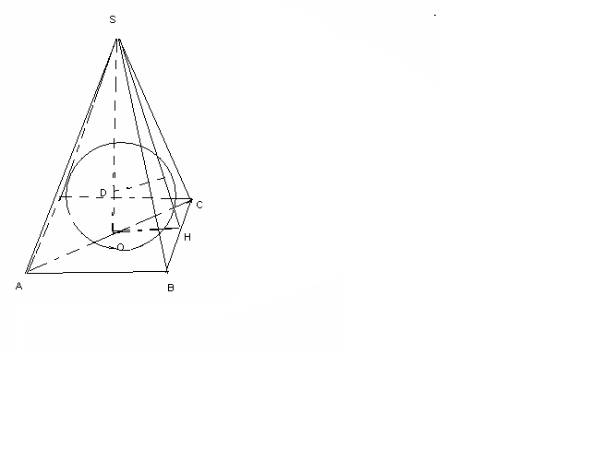rcфера-?

AB2+BC2=AC2

2 AB2=96

AB2=48

AB=4

OH=2

<OSH=300

rcфера=r tg300=2*=2  
 S=4 rcфера2=4*22=16

**№32** Үшбұрышты дұрыс пирамиданың биіктігі мен бүйір жағының арасындағы бұрыш 300-қа тең. Пирамидаға іштей сызылған шардың радиусы 1 см-ге тең болса, табан қабырғасының ұзындығын табыңыз.

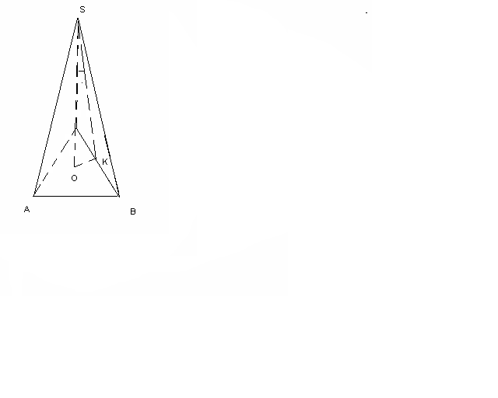<OSK=300

rABC=

SK=2OK=2=

SO=

rcфера=

a=6

AB=3

**№33**  Пирамиданың табанында катеттері 6 см және 8 см болып келетін тік бұрышты үшбұрыш жатады. Пирамиданың табанындағы барлық екі жақты бұрыштар 600-қа тең. Пирамиданың биіктігін табыңыз.

AC=6, BC=8, AC=10

OK=(6+8-10)/2=2

<OSK=300

SK=2OK=4

SO2=SK2-OK2

SO2=16-4=12

SO=2

**№34**  Үшбұрышты пирамиданың екі бүйір жағы өзара перпендикуляр және олардың аудандары P мен Q –ға тең, ал ортақ қырының ұзындығы а-ға тең. Пирамиданың көлемі неге тең?

SASB=P, SBSC=Q, SB=a V-?

AB=x, BC=y

SASB=AB SB

x=2P:a

SBSC=BC* SB

y=2Q:a

SABC=AB* BC=

V=

**№35** 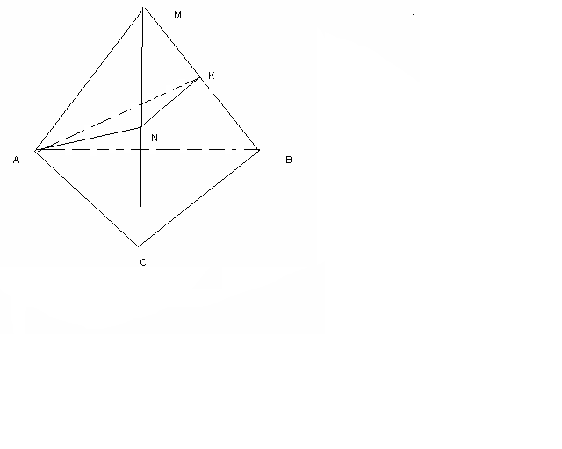 МАВС пирамидасының барлық қырлары 6 см-ге тең, ВМ кесіндісінің ортасы К және А нүктелері арқылы және ВС қырына параллель өтетін қиманың периметрін табыңыз.

AK2=AB2-BK2

AK2=36-9=27

AK=3

KN=3

AN=3

P=3+3+3=3(2+1)  
**№36**

Дұрыс төртбұрышты пирамиданың диогональдық қимасы табанымен тең шамалы. Егер бүйір қыры 5 см-ге тең болса, пирамиданың табанының ауданын табыңыз.

SASC=Sтаб

AS=5 , Sтаб-?

SH=h

AB=x

AH2=AS2-SH2=25-h2

AC=

AC2=2AB2

AB2=2 (25-h2)

SASC=AC *SH Sтаб= AB2

h=2 (25-h2)

h=

h2=4(25-h2)

5h2=100

h2=20

h=2

AB2=2(25-20)=10

Sтаб=10

**№37** 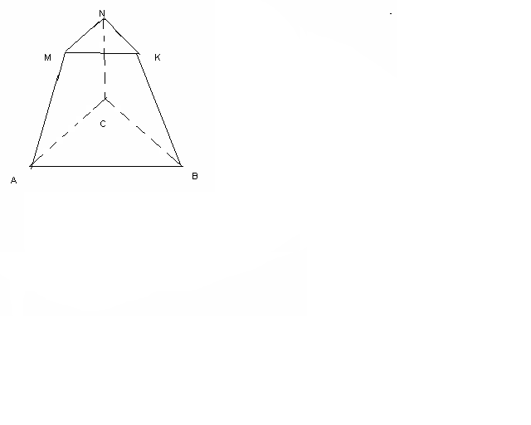Табанының қабырғалары 3 м және 2 м болатын, ал бүйір бетінің ауданы табандарының қосындысымен тең шамалы болатын дұрыс қиық пирамиданың көлемін табыңыз.

AB=AC=BC=3

MN=NK=MK=2

Sб.б= SABC+ SMNK

V-?

RABC=

Sтаб=

SABC=  
 SMNK=

Sб.б=(PABC+PMNK) m, m-бүйір жағының апофемасы

Sб.б=



m=

RABC-RMNK=

Hпир=

V=

**№38**

Табандарының ауданы 16 см2 және 4см2, ал биіктігі 3 см-гетең қиық пирамиданың көлемін табыңыз.

SABC=16 см2

SMNK=4см2

H=3 см

V-?

V=3 (16+4+)=28 см3

**№39** Үшбұрышты қиық пирамиданың биіктігі 10 м-ге тең, ал табандарының қабырғалары 27 м, 29 м, 52 м-ге тең және екінші табанының периметрі 72 м-ге тең.Пирамиданың көлемін табыңыз.

H=10 м, AC=27, BC=29, AB=52

PMNK=72, V-?

PABC=24+29+52=108

SABC=



SMNK=120

V=*10 *(270+120+)=1900м2

ІІІ бөлім Параллелепипед.